

**Gerenciador de TGSI**

Fredi Tiburski, Jardel Buzzato,Jefferson Dalanhol, Juliana de Fátima da Silva, Mateus Butura e Talliny Dalla Nora

**Descrição do Sistema Gerenciador de TGSI**

O sistema gerenciador de TGSI, será utilizado pelos alunos, orientadores e avaliadores, para informatizar o processo do TGSI, fazendo com que todo o processo de entrega da proposta e do TGSI seja todo ele informatizado, assim como a avaliação por parte dos orientadores e avaliadores, e o retorno das notas e avaliações para o aluno.

O acesso será todo ele por meio da WEB, sendo necessário apenas acesso à Internet, tanto para envio dos documentos, assim como a avaliação por parte dos orientadores e avaliadores.

**Aluno Orientador**

Aluno envia para o Orientador a proposta, TGS1 e o Orientador recebe a proposta, TGSI 1 e Final, encaminha

TGSI Final e aguarda as notas e os pareceres. Para os avaliadores, realiza a sua própria avaliação e en-

caminhar para o aluno sua avaliação e pareceres.

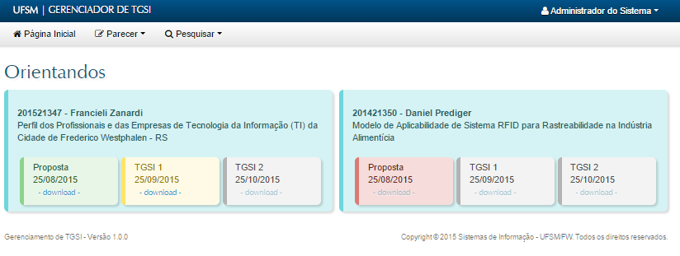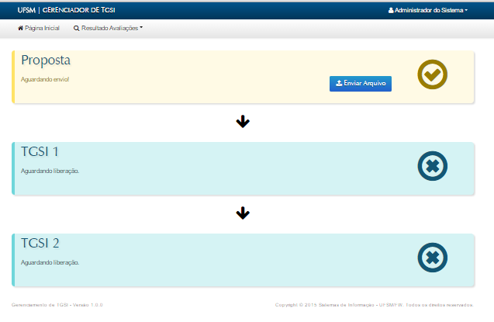  
 **Avaliador**

Avaliador recebe o TGSI 1 e Final , realiza sua avaliação

e encaminha para o aluno sua avaliação e pareceres.

